# 《中间件技术课程汇告》

**姓名：路钰潇**

**学号：2018104120**

## 基于Django框架的创意系统

### 一、Django背景分析和介绍

Django是一个开放源代码的Web应用框架，由Python写成。采用了MTV的框架模式，即模型M，视图V和模版T。使用这种架构，程序员可以方便、快捷地创建高品质、易维护、数据库驱动的应用程序。另外，在Django框架中，还包含许多功能强大的第三方插件，使得Django具有较强的可扩展性。是一个开放源代码的web 应用框架，由python 写成。初次发布于2005年7月，并于2008年9月发布了第一个正式版本1.0.

**架构：**

Django是一个遵循 MVC 设计模式的框架。MVC是Model、View、Controller三个单词的简写，分别代表模型、视图、控制器。Django其实也是一个MTV 的设计模式。MTV是Model、Template、View三个单词的简写，分别代表模型、模版、视图 。但是在Django中，控制器接受用户输入的部分由框架自行处理，所以 Django 里更关注的是模型（Model）、模板(Template)和视图（Views），称为 MTV模式。它们各自的职责如下：

|  |  |
| --- | --- |
| 层次 | 职责 |
| 模型（Model），即数据存取层 | 处理与数据相关的所有事务： 如何存取、如何验证有效性、包含哪些行为以及数据之间的关系等。 |
| 模板(Template)，即表现层 | 处理与表现相关的决定： 如何在页面或其他类型文档中进行显示。 |
| 视图（View），即业务逻辑层 | 存取模型及调取恰当模板的相关逻辑。模型与模板的桥梁。 |

**工作机制：**

1.用manage .py runserver 启动Django服务器时就载入了在同一目录下的settings .py。该文件包含了项目中的配置信息，如URLConf等，其中最重要的配置就是ROOT_URLCONF，它告诉Django哪个Python模块应该用作本站的URLConf，默认的是urls .py。

2.当访问url的时候，Django会根据ROOT_URLCONF的设置来装载URLConf。

3.然后按顺序逐个匹配URLConf里的URLpatterns。如果找到则会调用相关联的视图函数，并把HttpRequest对象作为第一个参数(通常是request)

4.最后该view函数负责返回一个HttpResponse对象。

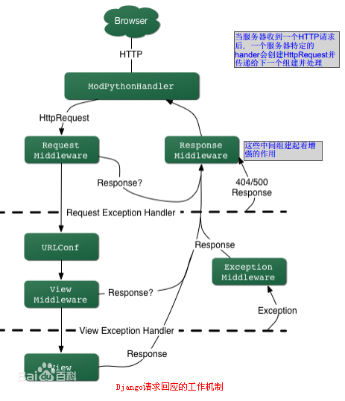

### 二、项目介绍

实现功能：

1、登陆，注册功能，验证用户唯一，密码前端两次确认，ajax实现验证码。

2、发表创意系统，如可以上传附件，选择创意的分类。

3、管理员审核，根据创意的类型不同，会有有不同的执行人，指派执行人，并邮件通知。

4、个人中心，展示个人信息，和发起的创意，通过的及等级。

5、奖金制度，根据被采纳的创意等级，获得不同积分，用于奖金的获取。

### 三、环境说明

开发系统： Mac OS 10.14

IDE： PyCharm

Python版本： python 3.7.1

Django版本： Django 2.0.6

数据库： MySQL

前端： HTML，CSS, JavaScript

### 四、项目代码树介绍

**项目流程思维导图：**

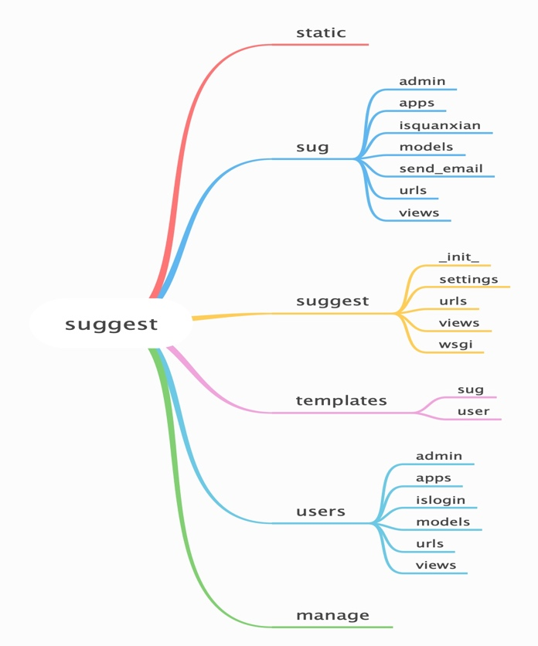

**项目总的代码树：**

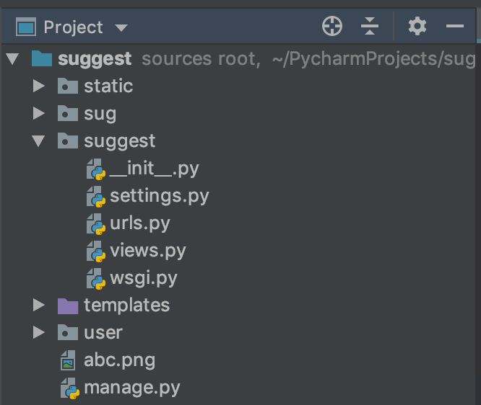

1. static目录，放置一些静态文件，比如图片、CSS文件。

2. templates目录放置html文件。

3. manage.py 与项目进行交互的命令行工具集的入口，相当于项目管理器，运行后会显示一些可供调用的子命令

4. suggest 目录下settings.py是Django的配置文件，urls是Django的路由文件，wsgi是用来和uwsgi通讯的,views.py 是主文件。

5. 两个app ，一个是user，一个是用力处理创意的sug。

**前端代码树**

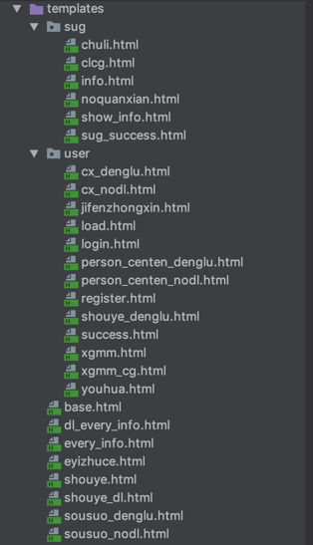

**后端代码树**

【1】sug

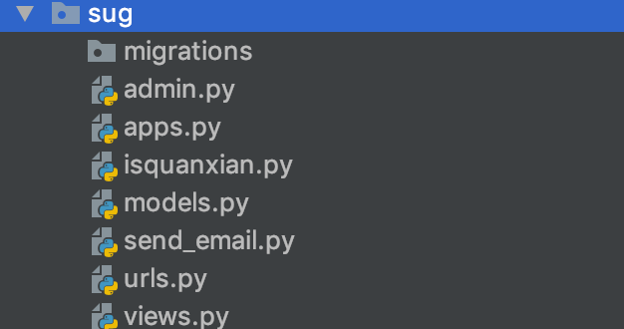

1. admin.py：用于处理后台展示的字段,展示标题,分类，谁提交的等。
2. isquanxian.py ：用于验证是否有权限
3. models.py ：用于生成表。一个是创意的执行人的表格；另一个是审核的管理员模型表。
4. send_email.py :用于处理发送邮箱。
5. views.py : 用于处理创意的主文件。

【2】user

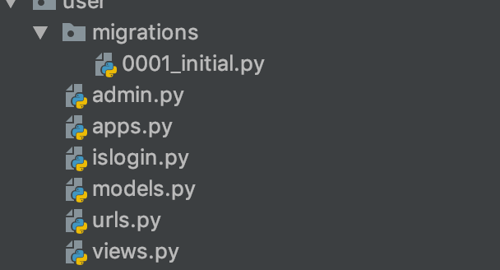

1. islogin.py : 用于解决登录界面问题。
2. model.py ：用于处理用户信息和提交的建议。
3. views.py : 用于处理用户创意积分系统的主文件。

